De Merode-Oudejaar
Gedicht van de Week
week 01- 2025

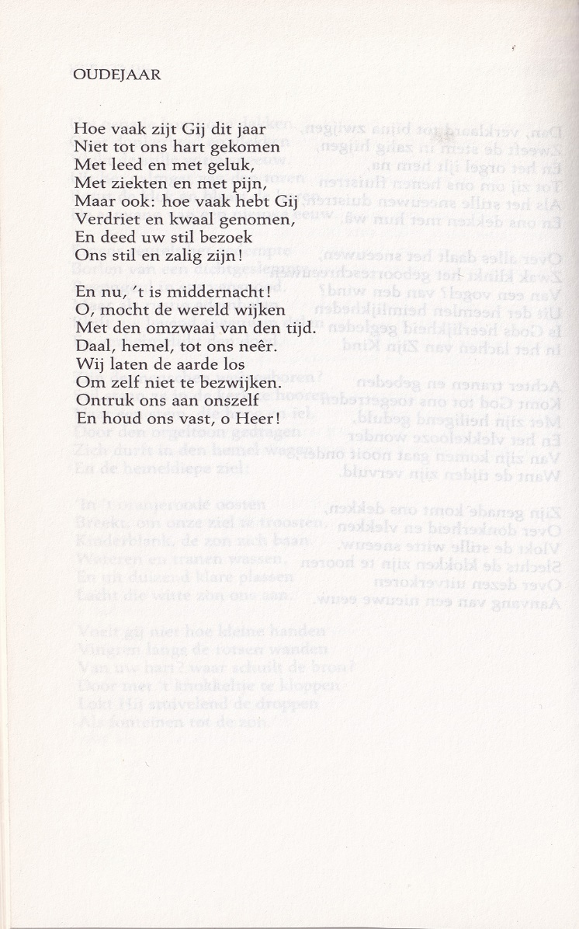

Voor de jaarwisseling 2024-2025 een stemmig, traditioneel gedicht van een dichter die behoort tot de protestante dichters, vooruitstrevend in hun tijd, van de generatie voor de tweede wereldoorlog.
Willem de Mérode (1887-1939) schreef vanuit zijn geloofsovertuiging dit gedicht, vol weemoed en deemoed, met een oog naar een betere wereld hier of elders.
In dezelfde traditie staat het paasgedicht van dit jaar. Ook in 2020 werd een gedicht van hem geplaatst. Voor meer informatie verwijs ik kortheidshalve naar deze gearchiveerde gedichten.
Meer uitgebreide informatie is te vinden op deze site.
Het gedicht is afkomstig uit :”Verzamelde Gedichten” deel II,1987.
De lezers wensen wij met dit gedicht een goede jaarwisseling en een voorspoedig 2025 toe.

